**Logica de asssesments**

| **Equipo:** | Tracking Operation |
| --- | --- |
| **Analista de calidad:** | Santiago Alejandro Sepulveda Palacio |

* **TEST CASE CPR 71 - Crear la vista de detalle de assessment para assessment en estado Draft #341**

**Feature: Vista detallada de assessment por equipo**

**Scenario: Acceso a la vista de detalle del assessment**

**Given el usuario está en la vista de lista de assessments**

**When hace clic sobre un assessment existente**

**Then el sistema debe redirigir a la vista de detalle del assessment por equipo**

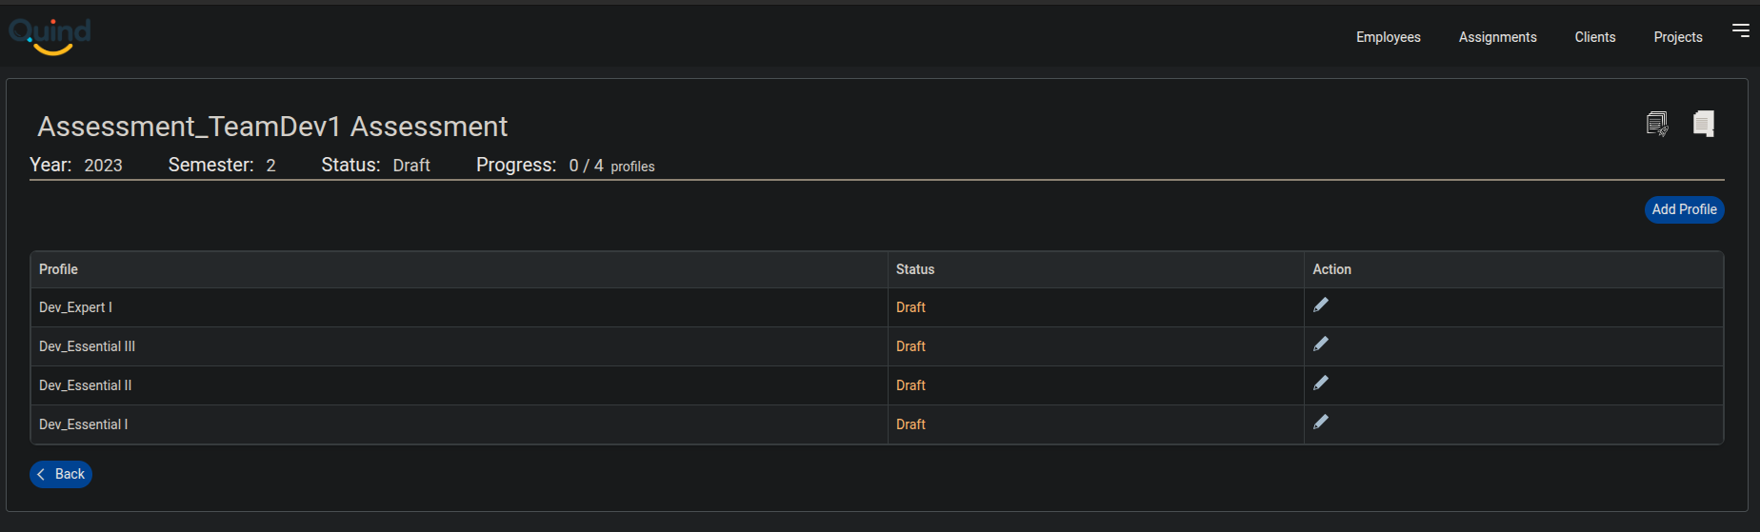

**Caso de prueba exitoso.**

**Scenario: Cálculo del progreso en estado Draft**

**Given el assessment está en estado Draft**

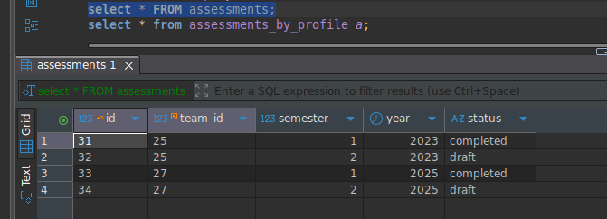

**And hay 3 perfiles operativos con 1 en estado Ready**

**Then el progreso debe mostrarse como "1/3"**

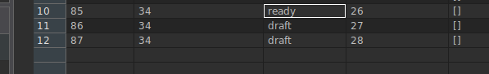

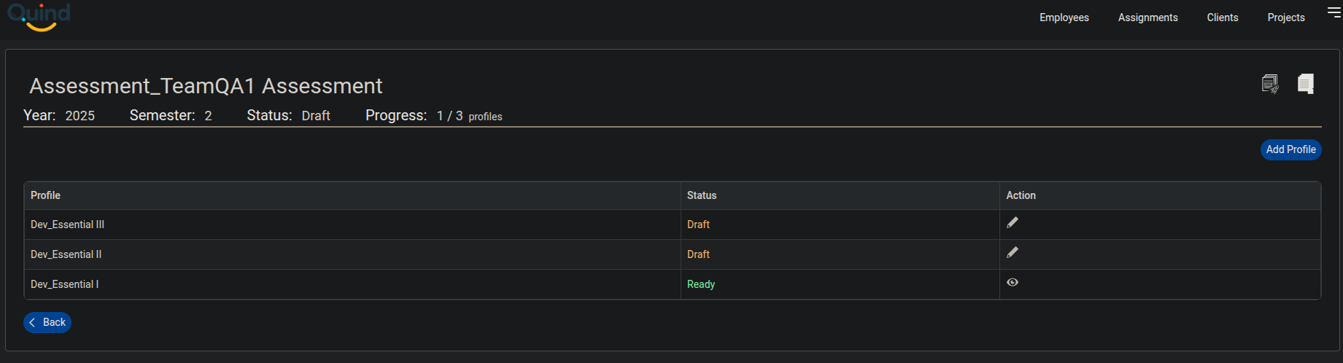

**Caso de prueba exitoso.**

**Scenario: Mostrar lista de assessments by profile**

**Given el assessment está en estado Draft**

**Then se debe mostrar una tabla con los siguientes campos: Profile Name, Status, Actions (Edit)**



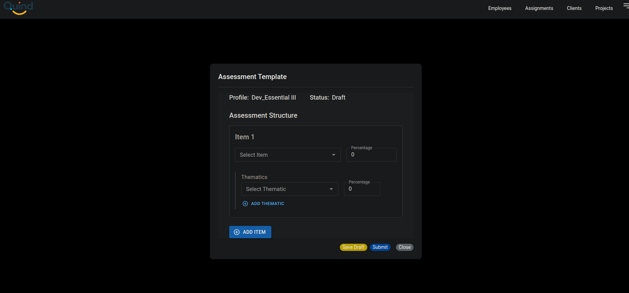

**Scenario: Validación al intentar cambiar a estado Ready si hay perfiles en Draft**

**Given el usuario hace clic en "Start Evaluation"**

**And al menos un assessment by profile está en estado Draft**

**Then no se debe permitir el cambio de estado**

**And se debe mostrar un mensaje de error o advertencia**

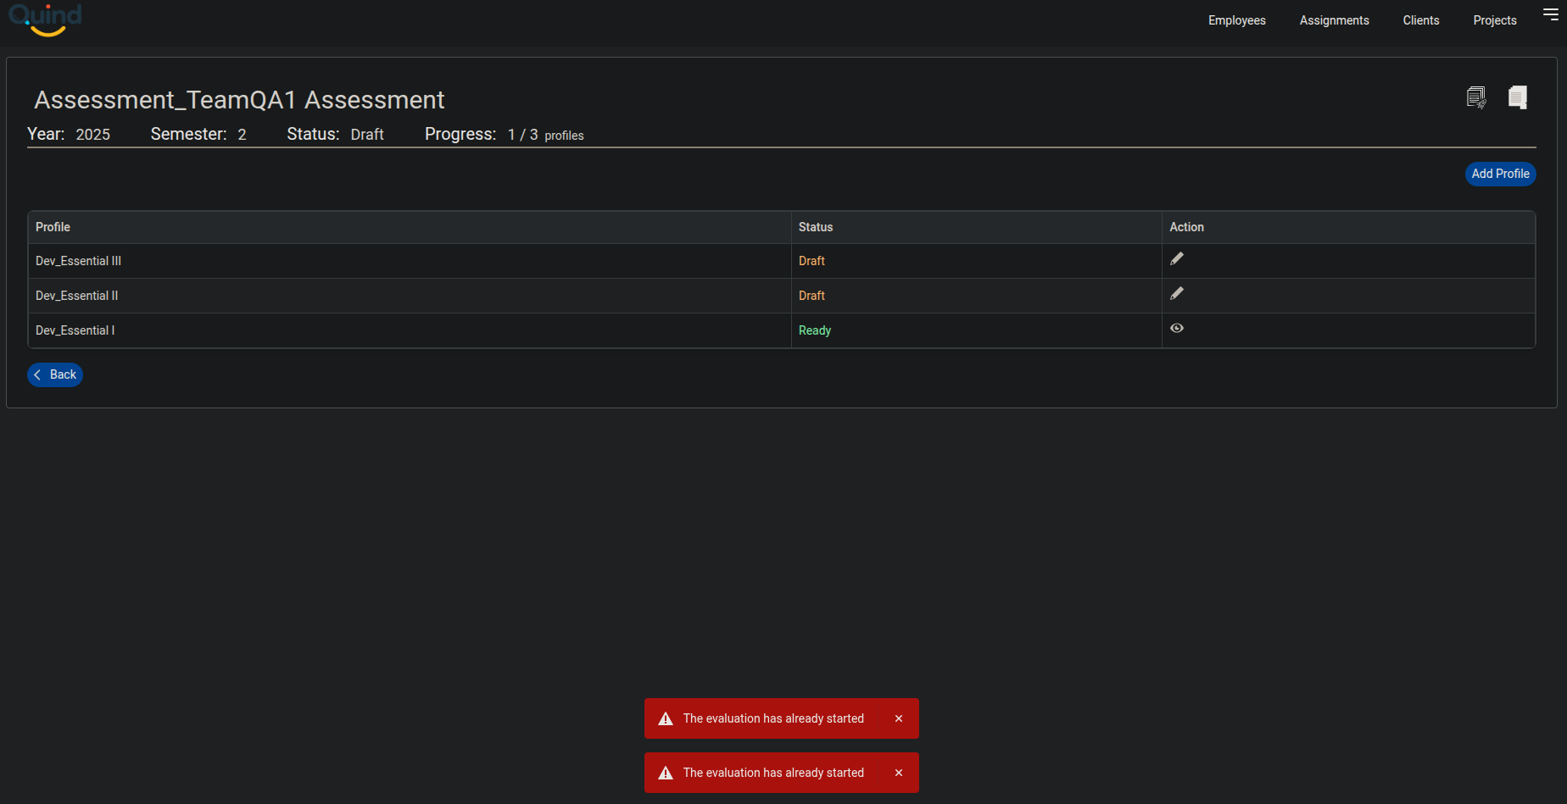

**Scenario: Confirmación al iniciar evaluación**

**Given todos los assessments by profile están en estado Ready**

**When el usuario hace clic en "Start Evaluation"**

**Then se debe mostrar el mensaje de confirmación:**

**"""**

**Are you sure you want to complete the assessment template setup?**

**Once done, you will not be able to modify the assessment structure.**

**"""**

**Con bug**

**Scenario: Cambiar el estado del assessment a Ready**

**Given el usuario confirma el mensaje de confirmación**

**And todos los assessments by profile están listos**

**When hace clic en "Confirm"**

**Then el estado del assessment debe cambiar a Ready**

**And el botón "Start Evaluation" debe desaparecer o actualizarse**